Los geht‘s!

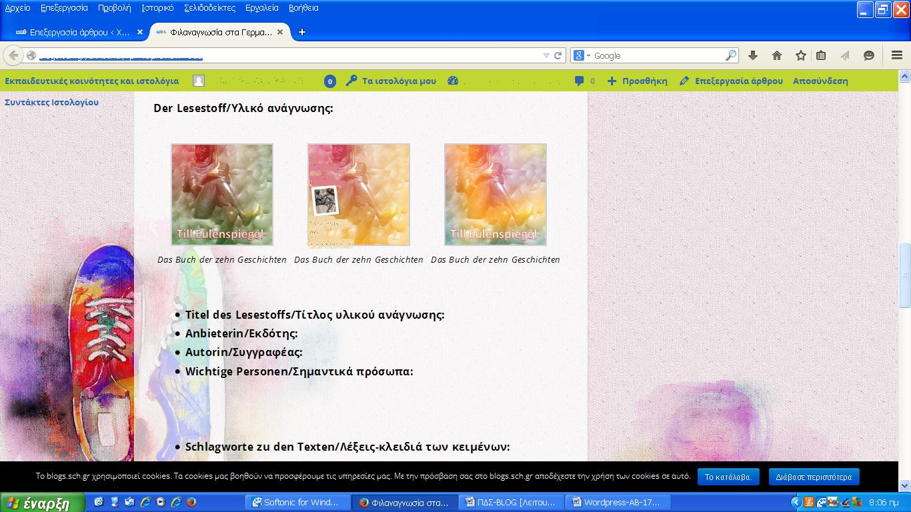

- Zu “Lesestoff” schreibt ihr den Titel der Lektüre.
- Titel des Lesestoffs: Hier könnt ihr euren eigenen Titel zum Lesestoff eingeben.
- Anbieter: Schreibt den Namen desjenigen, der den Lesestoff anbietet.
- Autorin: Schreibt den Namen der Person, die den Lesestoff entworfen hat.
- Schlagworte zum Lesestoff: Beschreibt euren Lesestoff mit einzelnen Wörtern. Bei einem Buch über Berlin könnt ihr zum Beispiel Wörter wie Deutschland, Hauptstadt, Brandenburger Tor und so weiter in das Feld setzen.

